INFORME DESCONSOLIDADO - CONTENEDORES
OPERACIONES
CONTROL ESTRATÉGICOS DE CARGAS CEC SPAIN SL

IQQ-2511-2491

CLIENTE: |  |  |  | CEC CHILE SPA
PROYECTO / SERVICIO: |  |  |  | TAMARUGAL SOLAR S.P.A. // BL: (H) SHP0180460 – (H) SHP0182240
FECHA ETA CONTENEDOR |  |  |  | 26-11-2025 |  |  | FECHA DESCONSOLIDACIÓN | 26-11-2025
FECHA INGRESO ALMACÉN |  |  |  | 26-11-2025 |  |  | CONTENEDOR (ES) | 08 x 40
NOMBRE INSPECTOR |  |  |  | Gonzalo Bacián V. |  |  | RUT INSPECTOR | 15.925.647-2

1. Detalle unidades desconsolidadas:
ITEM | CONTENEDOR |  | SELLO |  | OBSERVACIÓN
1 | TXGU 886951-3 |  | FX42493410 |  | Sin observaciones, ni daños durante el desconsolidado.
2 | MSDU 870516-8 |  | FX42493335 |  | Carga con madera rota, sin daños durante el desconsolidado.
3 | TLLU 864371-4 |  | FX42493365 |  | Carga abollada y doblada, sin daños durante el desconsolidado.
4 | MEDU 727528-1 |  | FX42493354 |  | Carga con madera húmeda, sin daños durante el desconsolidado.
5 | MSMU 526579-7 |  | FX42493337 |  | Carga con madera húmeda, sin daños durante el desconsolidado.
6 | MSMU 752074-1 |  | FX42493342 |  | Carga con madera húmeda y rota, sin daños durante el desconsolidado.
7 | TXGU 886748-6 |  | FX42493304 |  | Carga con madera húmeda y suelta, sin daños durante el desconsolidado.
8 | MSDU 542122-9 |  | FX42493340 |  | Sin observaciones, ni daños durante el desconsolidado.
TOTAL |  | 08

2. Detalle general del Desconsolidado:

El día 26-11-25 a las 08:00 horas nos presentamos en el sector almacén. A nuestra llegada se encontraron 08 contenedores Dry de 40 pies, los cuales serían desconsolidados bajo el requerimiento de nuestro cliente.
La operación de desconsolidación se realizó en las inmediaciones de la Empresa Portuaria de Iquique EPI con 2 grúas horquillas de 3 ton c/u y de 10 ton

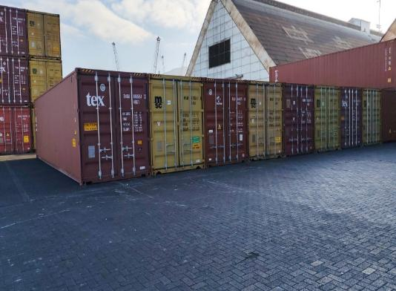 | 
1.- Posicionamiento de contenedores. | 2.- Zona de desconsolidación.

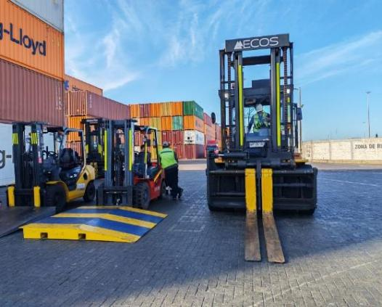 | 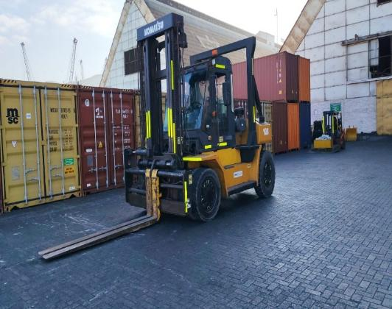
3.- Posicionamiento de maquinarias. | 4.- Otra vista de maquinarias.

2.1.- Detalle general del proceso de desconsolidado TXGU 886951-3

El contenedor señalado inicia su desconsolidado a las 08:45 horas, finalizando la operación a las 08:55 horas, tiempo de operación 10 min.

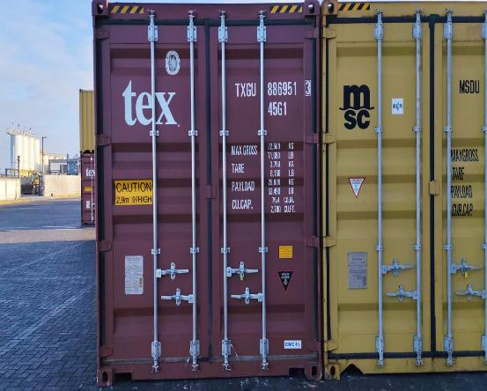 | 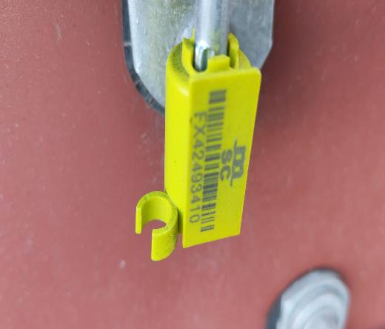
5.- Contenedor TGXU 886951-3 | 6.- Vista del sello FX42493410

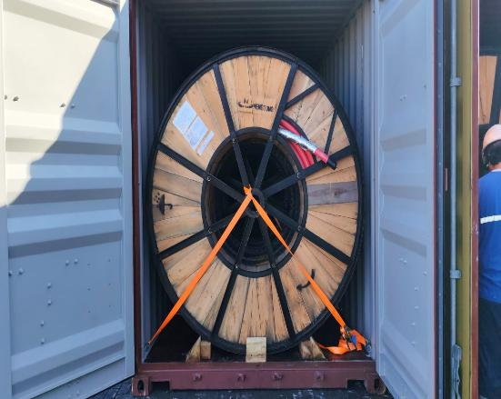 | 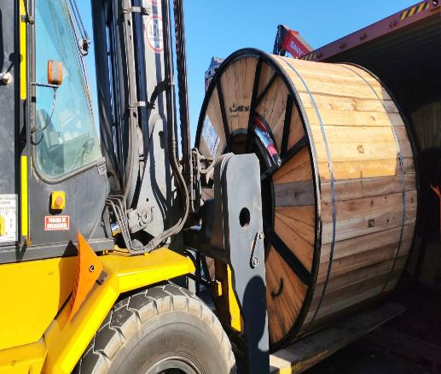
7.- Vista de la carga. | 8.- Maquinaria en proceso de desconsolidado.

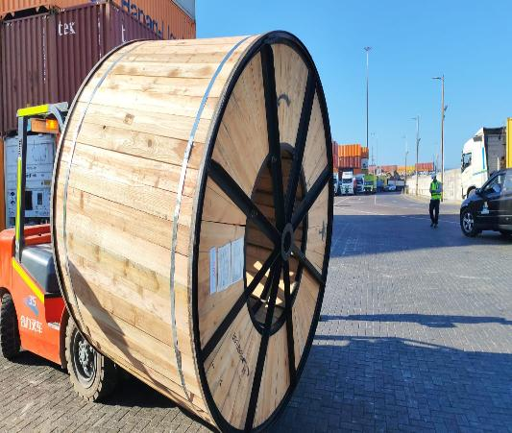 | 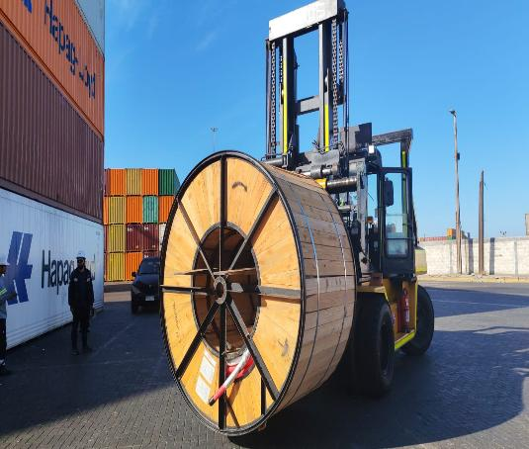
9.- Maquinarias izando carga. | 10.- Carga siendo trasladada al sector de acopio afuera del almacén.

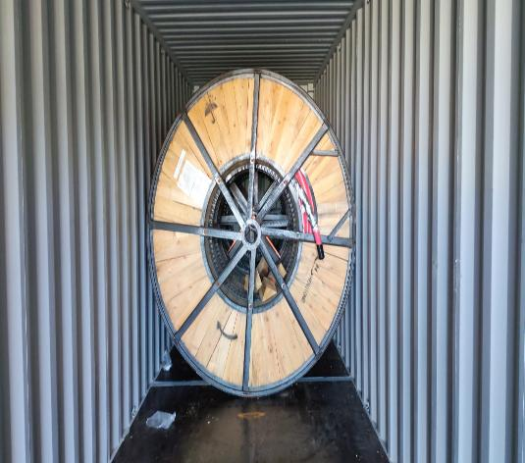 | 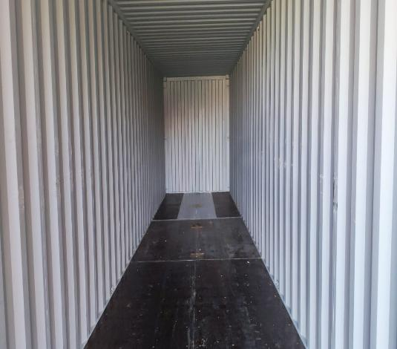
11.- Carga en proceso de desconsolidado. | 12.- Contenedor vacío.

2.2.- Detalle general del proceso de desconsolidado MSDU 870516-8

El contenedor señalado inicia su desconsolidado a las 08:55 horas, finalizando la operación a las 09:05 horas, tiempo de operación 10 min.

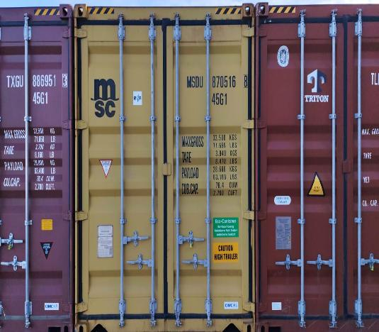 | 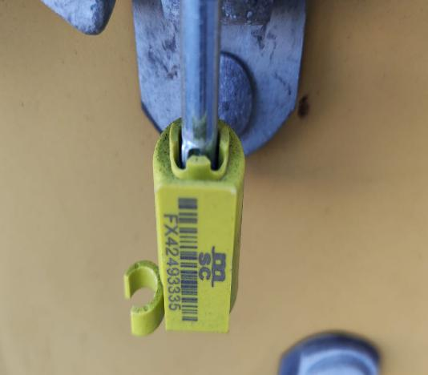
15.- Contenedor MSDU 870516-8 | 16.- Sello FX42493335

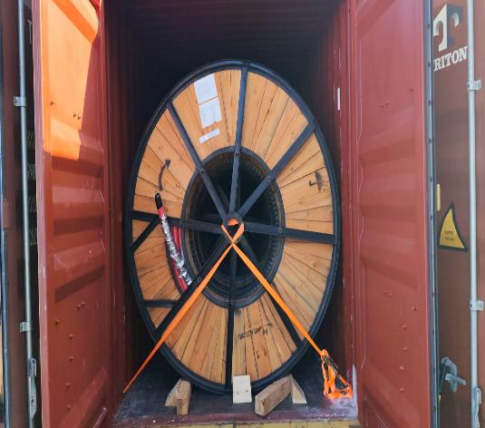 | 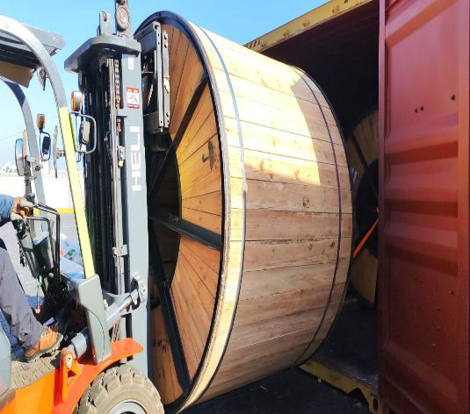
17.- Vista de la carga. | 18.- Maquinaria en proceso de desconsolidado.

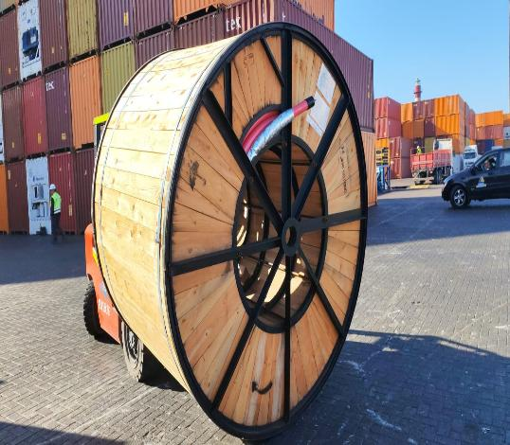 | 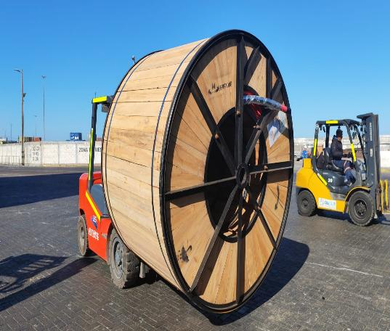
19.- Maquinarias izando carga. | 20.- Carga siendo trasladada al sector de acopio afuera del almacén.

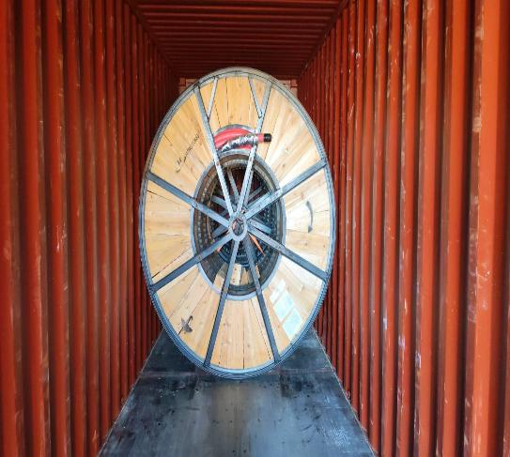 | 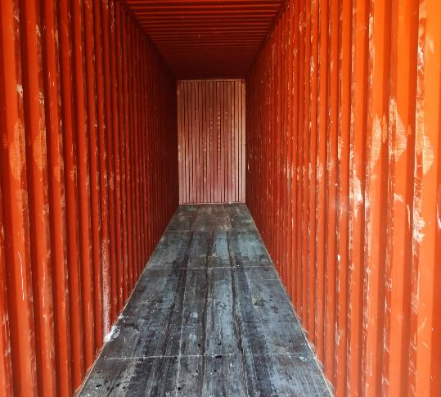
21.- Carga en proceso de desconsolidado. | 22.- Contenedor vacío.

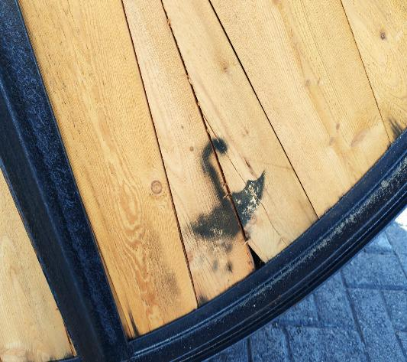 | 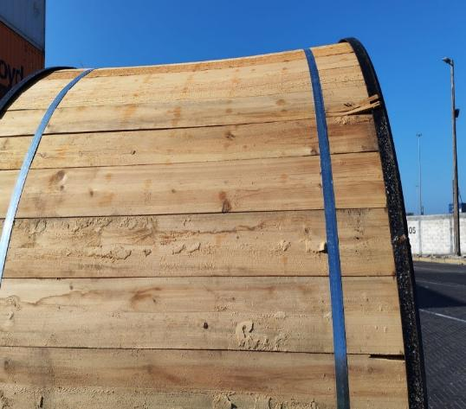
23.- Madera rota | 24.- Madera rota

2.3.- Detalle general del proceso de desconsolidado TLLU 864371-4

El contenedor señalado inicia su desconsolidado a las 09:05 horas, finalizando la operación a las 09:15 horas, tiempo de operación 10 min.

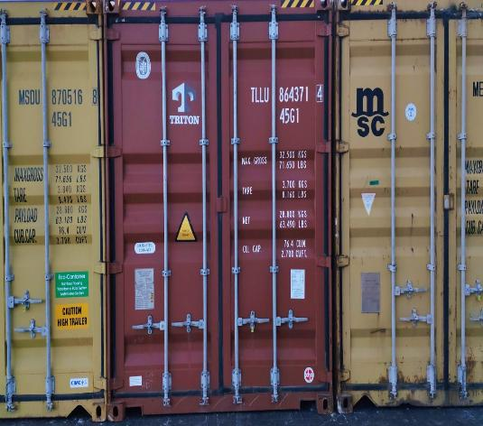 | 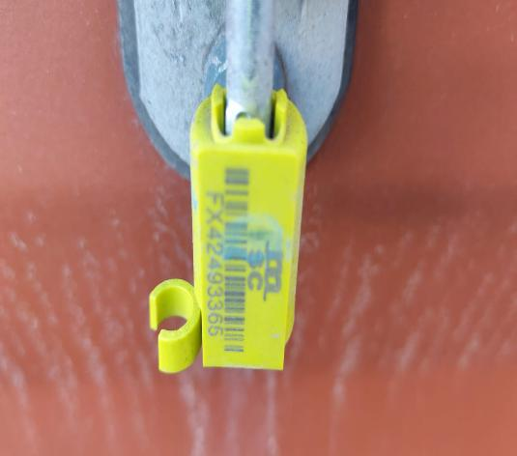
25.- Vista de Contenedor TLLU 864371-4 | 26.- Vista del sello FX42493365

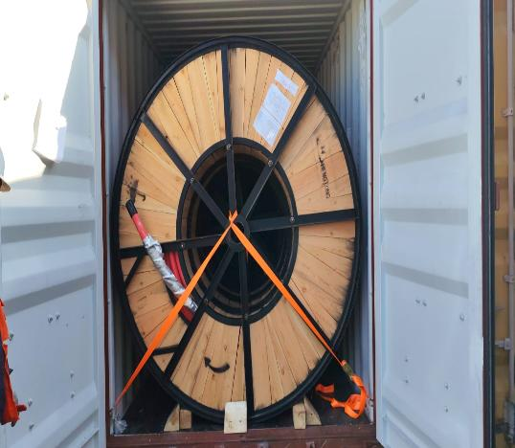 | 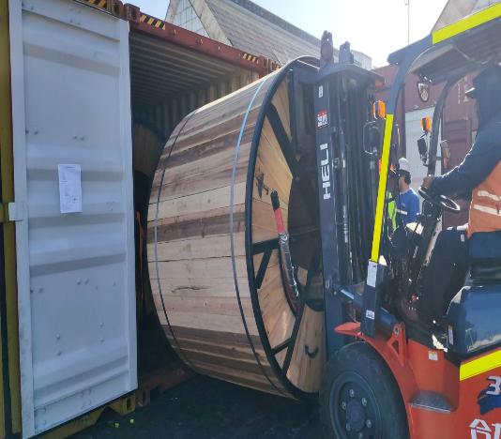
27.- Vista de la carga. | 28.- Maquinaria en proceso de desconsolidado.

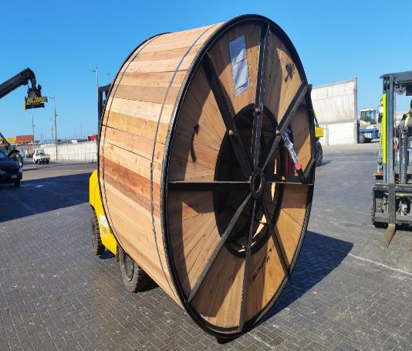 | 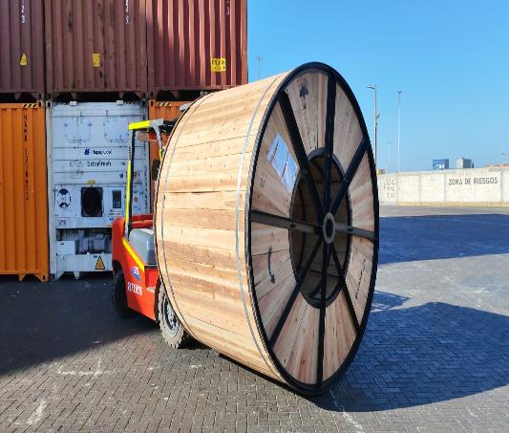
29.- Maquinarias izando carga. | 30.- Carga siendo trasladada al sector de acopio afuera del almacén.

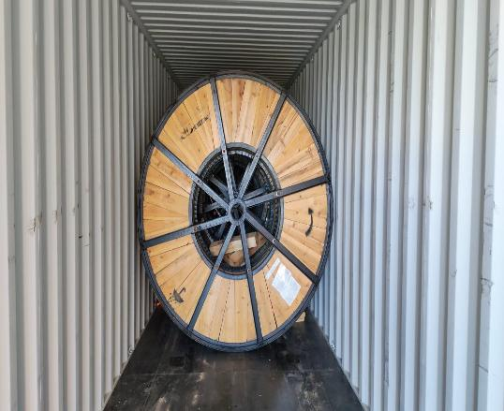 | 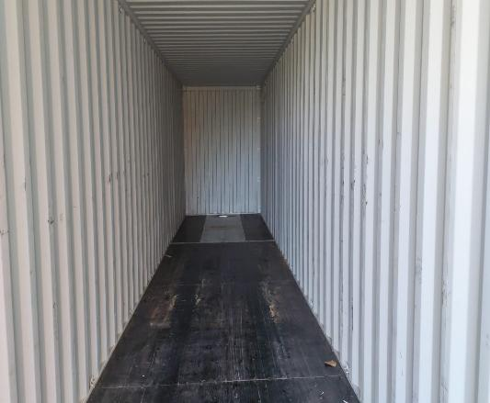
31.- Carga en proceso de desconsolidado. | 32.- Contenedor vacío.

 | 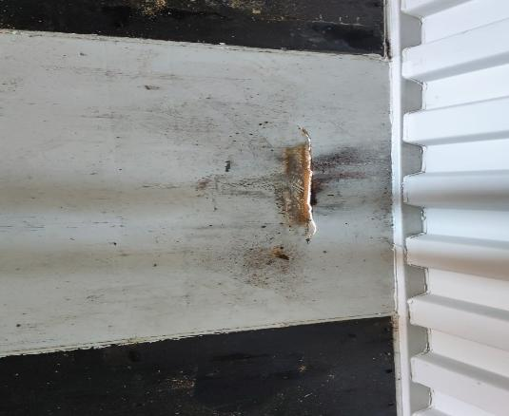
31.- Carga doablada en su estructura de fierro | 32.- carga con madera rota

2.4.- Detalle general del proceso de desconsolidado MSDU 727528-1

El contenedor señalado inicia su desconsolidado a las 09:15 horas, finalizando la operación a las 09:25 horas, tiempo de operación 10 min.

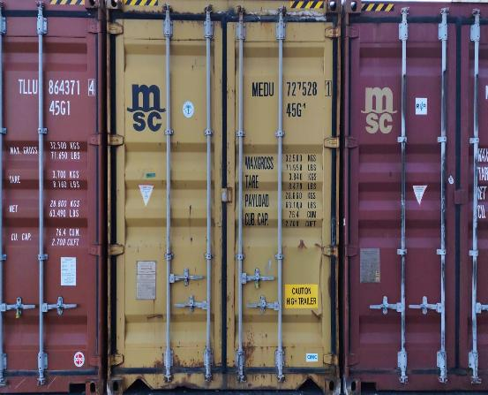 | 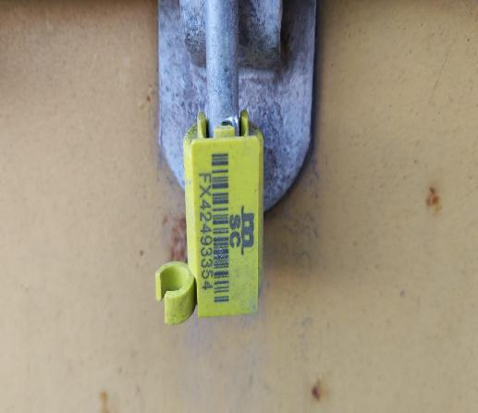
33.- Contenedor MSDU 727528-1 | 34.- Sello FX42493354

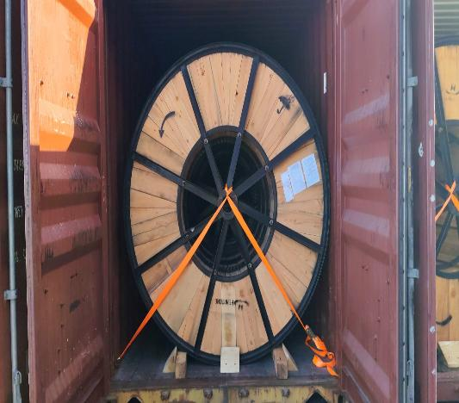 | 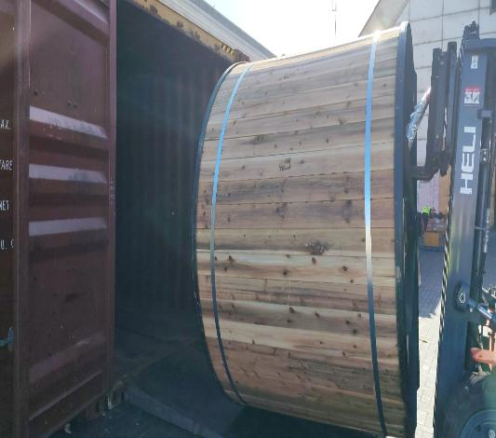
35.- Vista de la carga. | 36.- Maquinaria en proceso de desconsolidado.

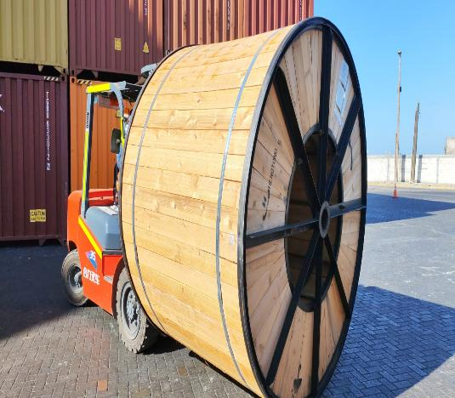 | 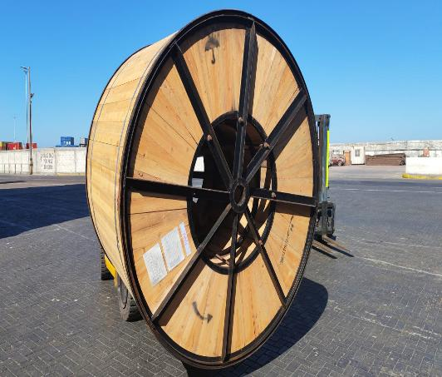
37.- Maquinarias izando carga. | 38.- Carga siendo trasladada al sector de acopio afuera del almacén.

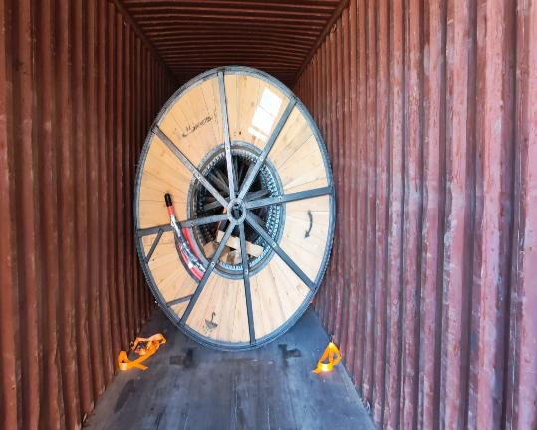 | 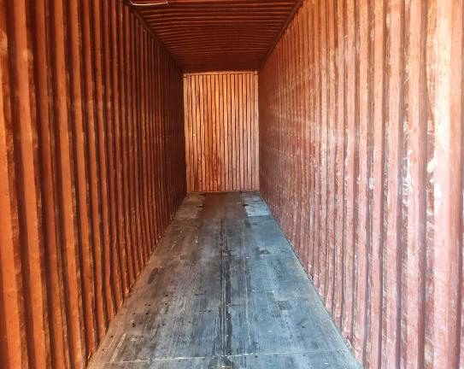
39.- Carga en proceso de desconsolidado. | 40.- Contenedor vacío.

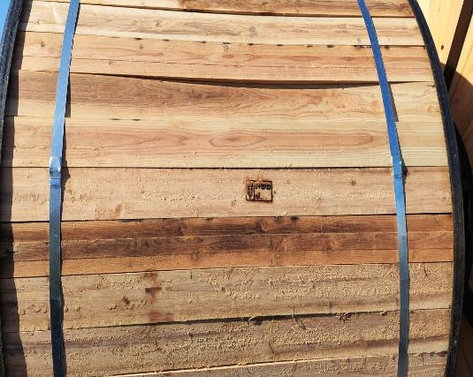 | 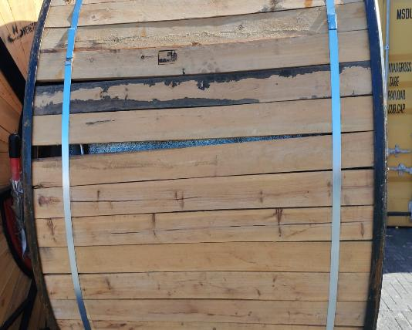
41.- Carga con madera humera y hundida | 42.- Carga con madera humera y hundida

2.5.- Detalle general del proceso de desconsolidado MSMU 526579-7

El contenedor señalado inicia su desconsolidado a las 09:25 horas, finalizando la operación a las 09:35 horas, tiempo de operación 10 min.

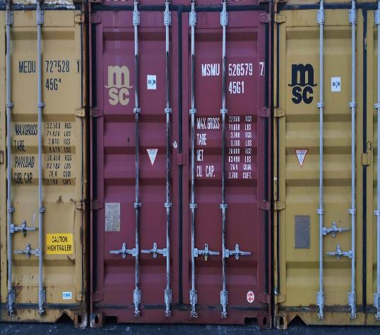 | 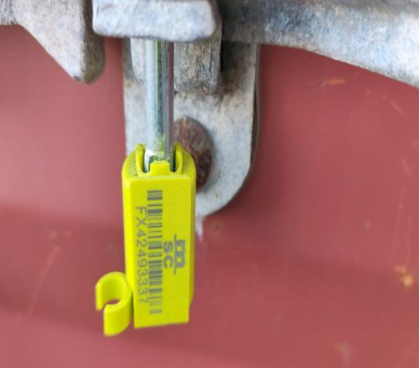
43.- Contenedor MSMU 526579-7 | 44.- Vista del sello FX42493337

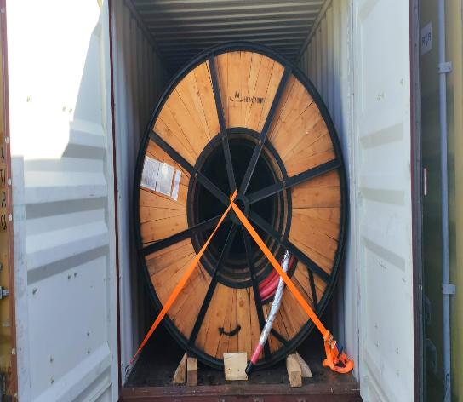 | 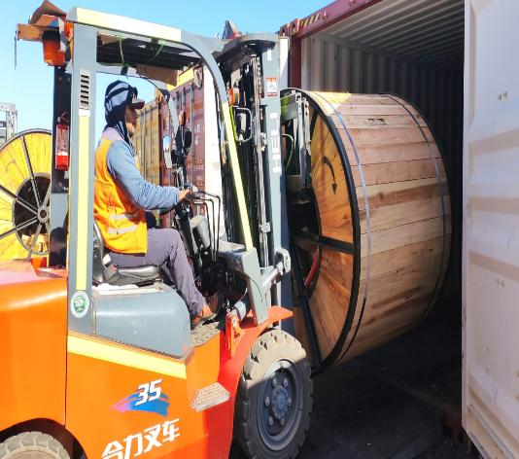
45.- Vista de la carga. | 46.- Maquinaria en proceso de desconsolidado.

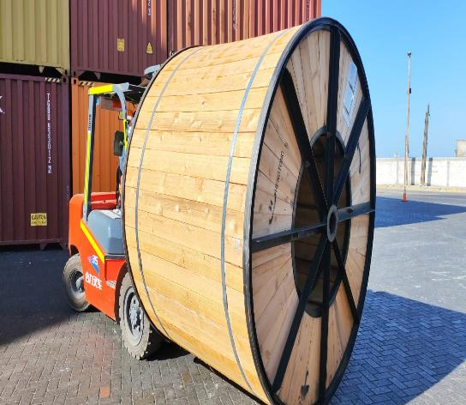 | 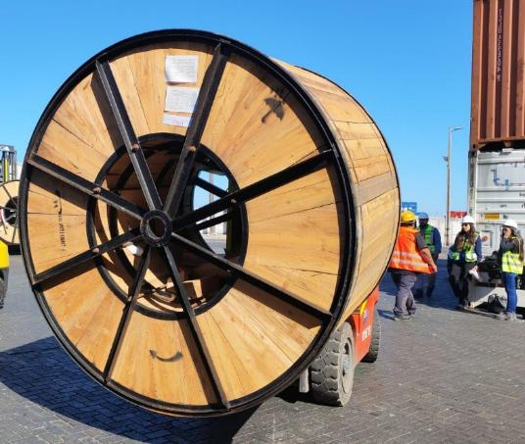
47.- Maquinarias izando carga. | 48.- Carga siendo trasladada al sector de acopio afuera del almacén.

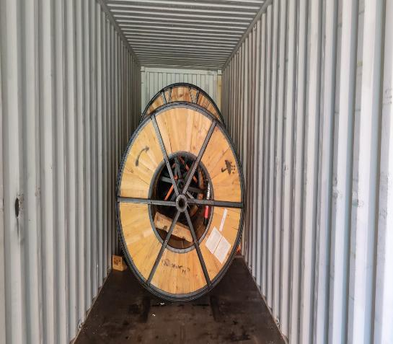 | 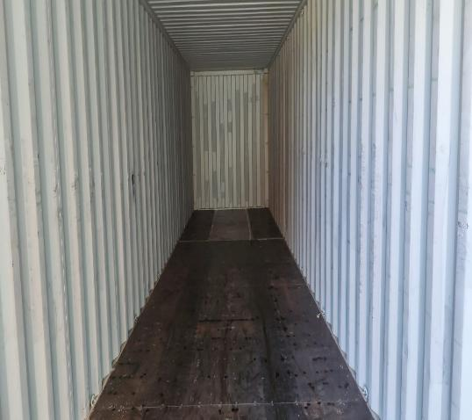
49.- Carga en proceso de desconsolidado. | 50.- Contenedor vacío.

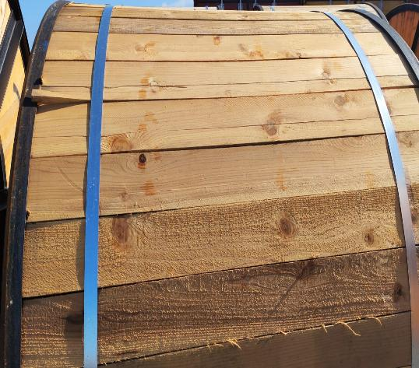 | 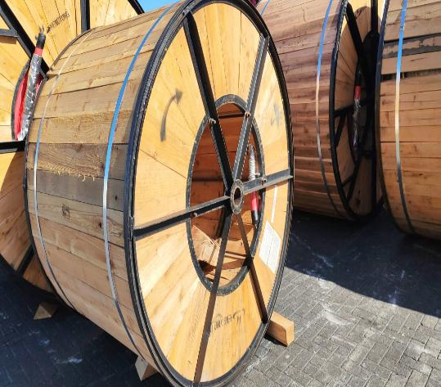
51.- Carga con madera húmeda | 52.- Carga con madera húmeda

2.6.- Detalle general del proceso de desconsolidado MSMU 752074-1

El contenedor señalado inicia su desconsolidado a las 09:35 horas, finalizando la operación a las 09:45 horas, tiempo de operación 10 min.

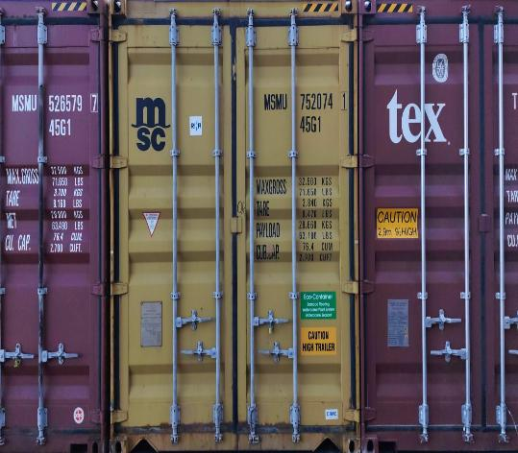 | 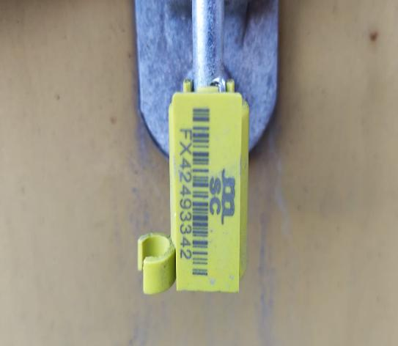
53.- Contenedor MSMU 752074-1 | 54.- Vista del sello FX42493342

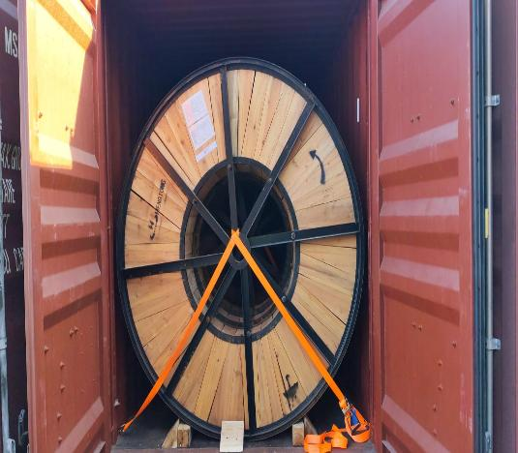 | 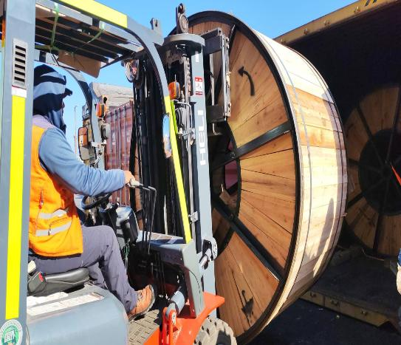
55.- Vista de la carga. | 56.- Maquinaria en proceso de desconsolidado.

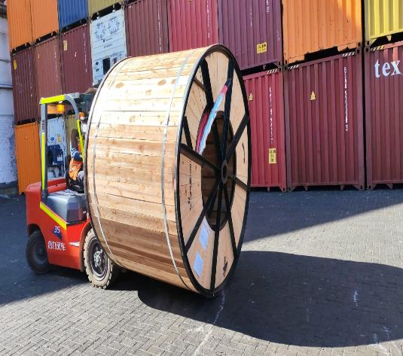 | 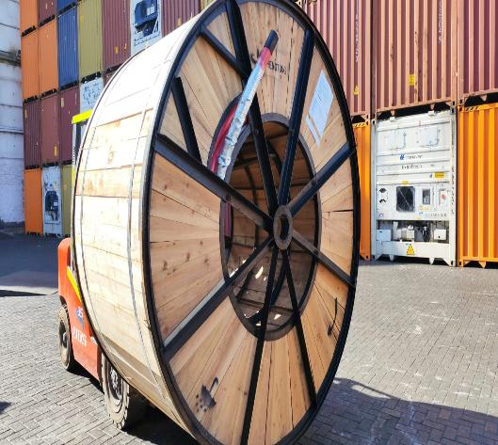
57.- Maquinarias izando carga. | 58.- Carga siendo trasladada al sector de acopio afuera del almacén.

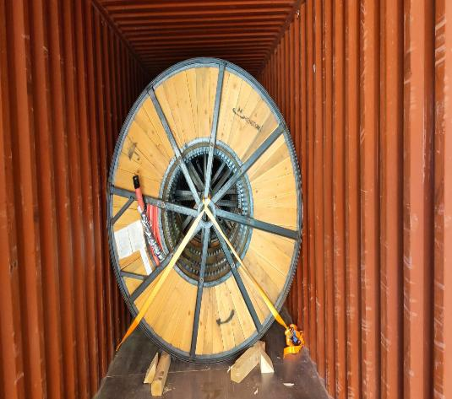 | 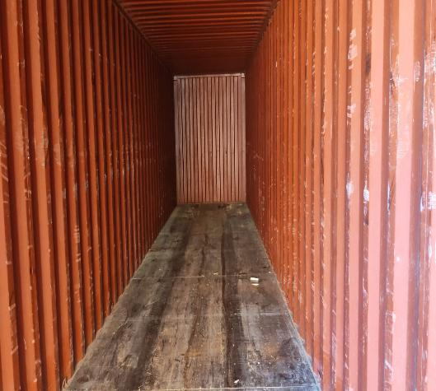
59.- Carga en proceso de desconsolidado. | 60.- Contenedor vacío.

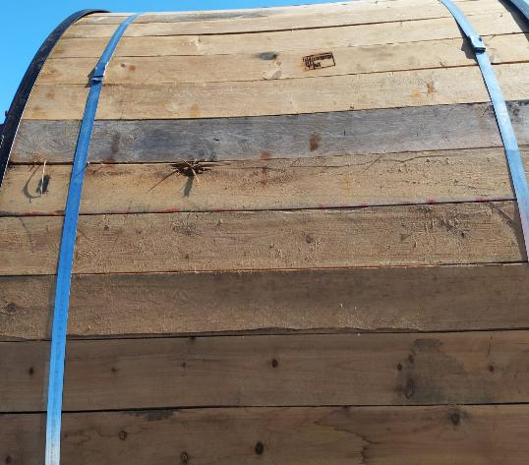 | 
59.- Carga con madera humera y hundida | 60.- Carga con madera rota

2.7.- Detalle general del proceso de desconsolidado TXGU 886748-6

El contenedor señalado inicia su desconsolidado a las 09:45 horas, finalizando la operación a las 09:55 horas, tiempo de operación 10 min.

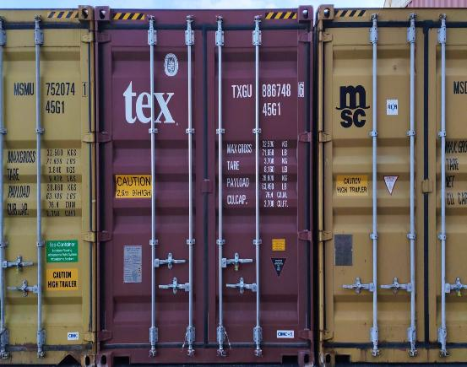 | 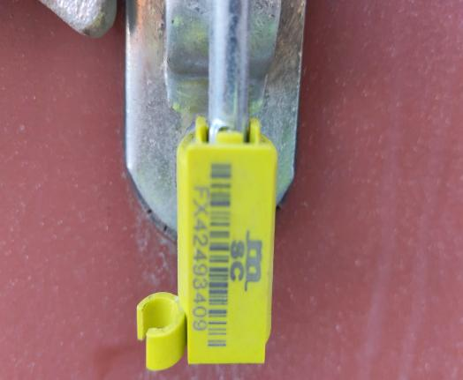
61.- Contenedor TXGU 886748-6 | 62.- Vista del sello FX42493304

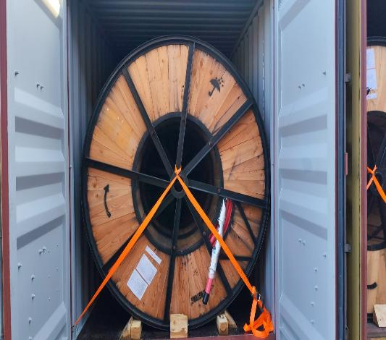 | 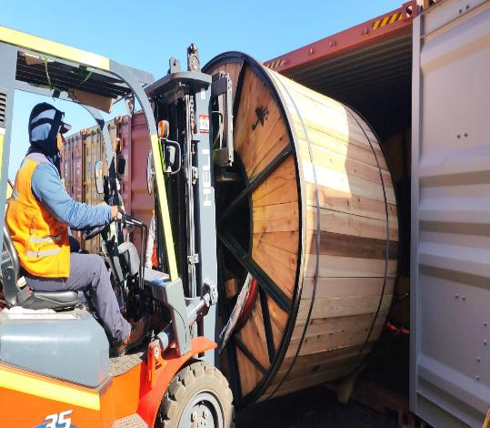
63.- Vista de la carga. | 64.- Maquinaria en proceso de desconsolidado.

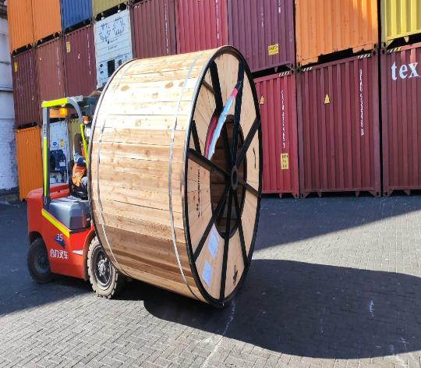 | 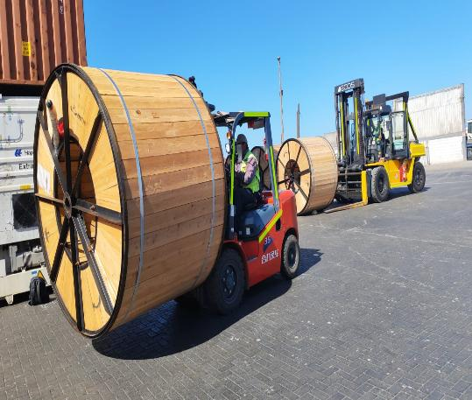
65.- Maquinarias izando carga. | 66.- Carga siendo trasladada al sector de acopio afuera del almacén.

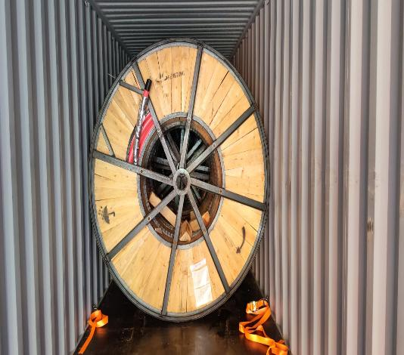 | 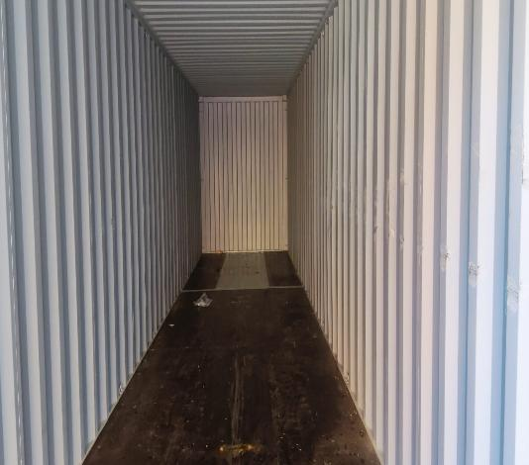
67.- Carga en proceso de desconsolidado. | 68.- Contenedor vacío.

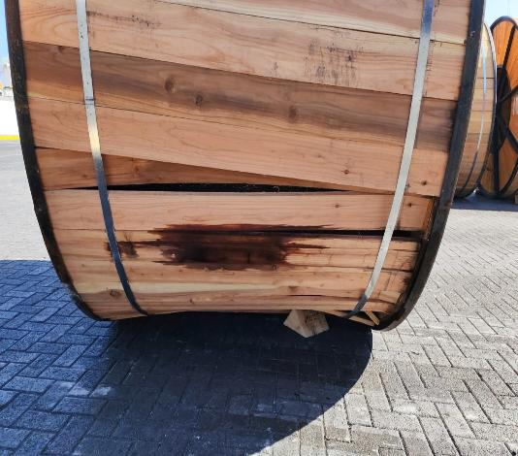 | 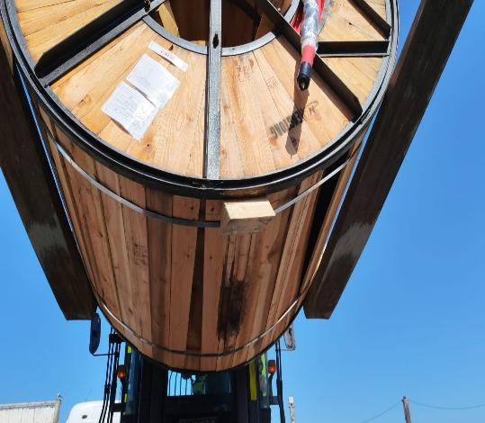
67.- Carga con madera suelta y humeda | 68.- Carga con madera suelta y humeda

2.8.- Detalle general del proceso de desconsolidado MSDU 542122-9

El contenedor señalado inicia su desconsolidado a las 09:55 horas, finalizando la operación a las 10:05 horas, tiempo de operación 10 min.

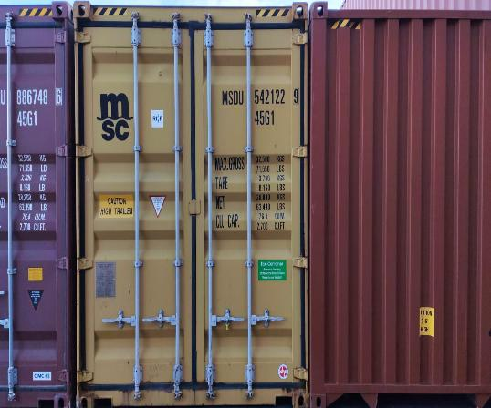 | 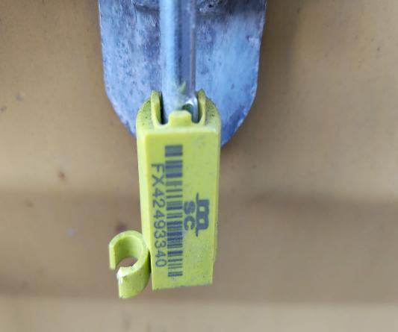
69.- Contenedor MSDU 542122-9 | 70.- Vista del sello FX42493340

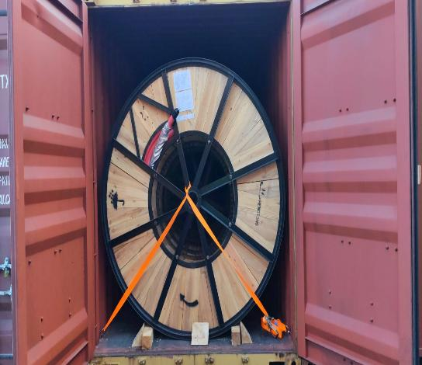 | 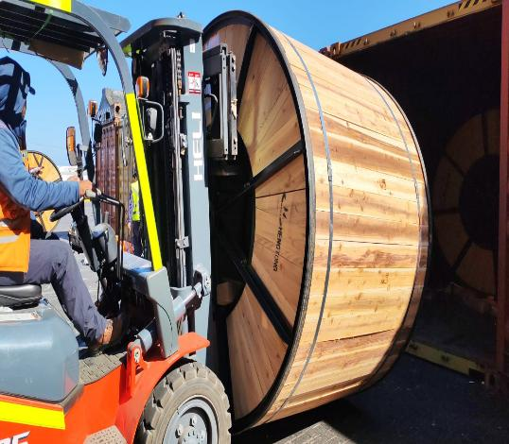
71.- Vista de la carga. | 72.- Maquinaria en proceso de desconsolidado.

 | 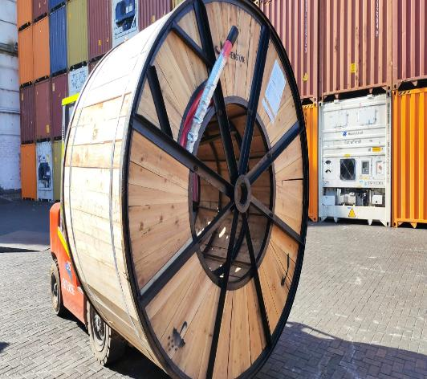
73.- Maquinarias izando carga. | 74.- Carga siendo trasladada al sector de acopio afuera del almacén.

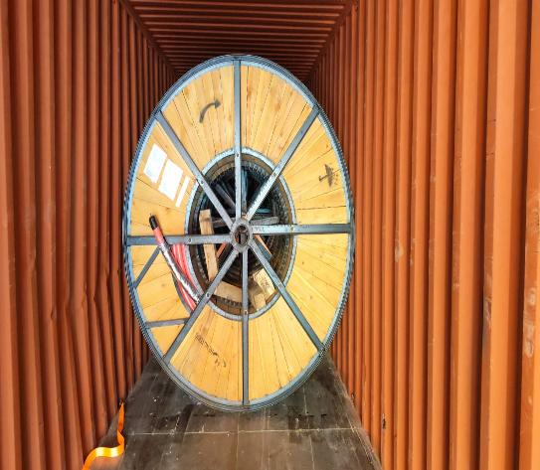 | 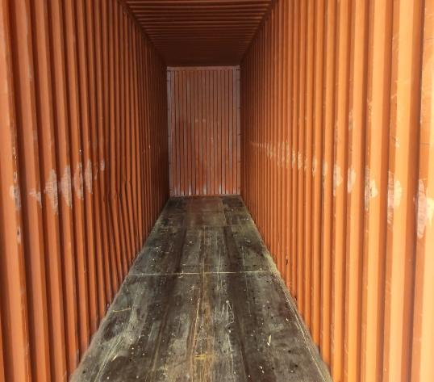
75.- Carga en proceso de desconsolidado. | 76.- Contenedor vacío.

3.- CARGA ACOPIADA EN ALMACÉN DE EPI

Una vez desconsolidado cada contenedor, la carga quedo acopiada en el almacén de EPI en puerto de Iquique.

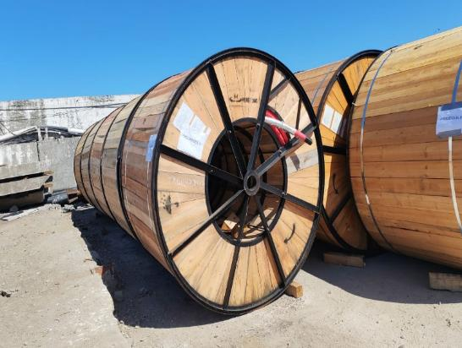 | 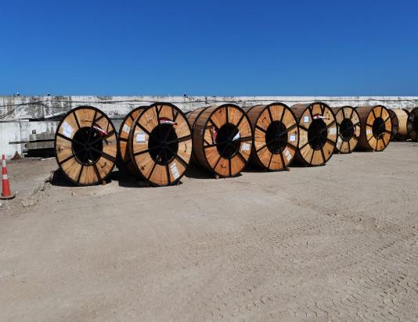
135.- Vista de carga afuera del almacén. | 136.- Otra vista de la carga en el sector de acopio.

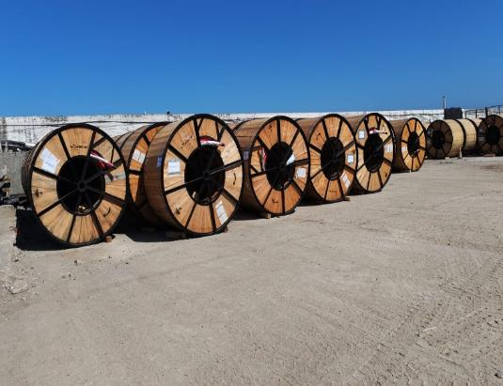 | 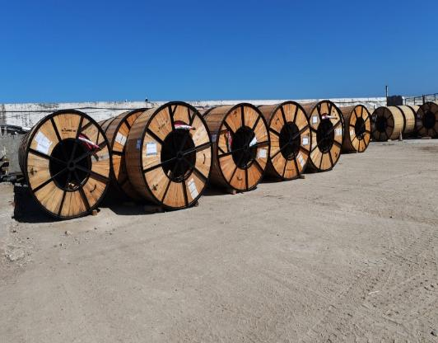
137.- Vista de carga afuera del almacén. | 138.- Otra vista de la carga en el sector de acopio.

4.- PROMEDIO DE LOS TIEMPOS UTILIZADOS EN EL DESCONSOLIDADO:

N° Contenedor | Tiempo Operación (min)
TXGU 886951-3 | 00:10:00
MSDU 870516-8 | 00:10:00
TLLU 864371-4 | 00:10:00
MEDU 727528-1 | 00:10:00
MSMU 526579-7 | 00:10:00
MSMU 752074-1 | 00:10:00
TXGU 886748-6 | 00:10:00
MSDU 542122-9 | 00:10:00
 | 01:20:00

Registro fotográfico emitido sin perjuicio y en interés de quien concierna
Surveyor
ALS INSPECTION CHILE SpA

Realizado por : G. Bacián
Revisado por : MJ. Palma
Validado por : J. López

